以信息技术课堂为孩子的心灵健康成长领航

**摘要：**伴随着社会的发展与进步，随之而来的儿童心理健康问题也更加多样化：留守儿童的亲情淡漠、单亲子女的孤僻自卑、不善与人沟通、网瘾、情绪易怒偏激等，统统摆在了当代教育者的面前。青少年心理健康问题的日益严重，已经引发了国家、社会、学校、老师、家长广泛的关注和高度的重视。

**关键词：**信息技术 心理健康教育 小学

近年来，作为一名教育者，经常能听到中小学生因学习压力重，从而引起学生离家出走、自杀，甚至于伤害同学、杀害老师的新闻。伴随着社会的发展与进步，随之而来的儿童心理健康问题也更加多样化：留守儿童的亲情淡漠、单亲子女的孤僻自卑、不善与人沟通、网瘾、情绪易怒偏激等，统统摆在了当代教育者的面前。青少年心理健康问题的日益严重，已经引发了国家、社会、学校、老师、家长广泛的关注和高度的重视。

2010年中新网报道指出《中国儿童青少年精神问题患病率超国际均值》。

2013年人民网新闻再次指出《我国学生心理疾病发病率高于一般人群》。

2012年，为了使我国中小学生能够健康成长，国家再次修订《中小学心理健康教育指导纲要》，将心理健康教育作为教育体系的重要一环。

作为一名信息技术教师，面对当今的教育环境，面对孩子们多样化的心理健康问题，如何正确引导，让孩子们能在信息技术课堂上让心灵健康成长，已经成为日常教学中需要直面的问题。

为此我在日常信息技术课堂教学实践中结合信息技术学科特点，从以下几个方面对学生在信息技术课堂渗透心理健康教育进行了一些尝试与探索。

**一、信息技术课对学生心理健康成长的优势：**

信息技术学科作为一门综合学科，在对帮助学生心理健康成长有着极佳的促进作用。首先《中小学心理健康教育指导纲要》在心理健康教育的主要任务中提出培养身心健康、具有社会责任感、创新精神和实践能力的德智体美全面发展的社会主义建设者和接班人。

同时在心理健康的教育途径和方法中指出：学校应将心理健康教育始终贯穿于教育教学全过程。全体教师都应自觉地在各学科教学中遵循心理健康教育的规律，将适合学生特点的心理健康教育内容有机渗透到日常教育教学活动中。要充分利用网络等现代信息技术手段，多种途径开展心理健康教育。

《中小学信息技术课程指导纲要(试行)》中指出信息技术课程任务和教学目标是教育学生正确认识和理解与信息技术相关的文化、伦理和社会等问题，负责任地使用信息技术；培养学生良好的信息素养，要注意培养学生利用信息技术对其他课程进行学习和探讨的能力。努力创造条件，积极利用信息技术开展各类学科教学，注重培养学生的创新精神和实践能力。

由此可见，信息技术和心理健康，《纲要》中有很多共通与相似之处，为信息技术促进心理健康成长，心理健康反哺信息技术教学，提供了理论依据。

在日常的教学中，我能清晰的感受到学生对于信息技术课的兴趣和喜爱。信息技术课是学生接触科技发展的前沿阵地，小学生对新鲜事物未知事物有着强烈的好奇心，使得学生乐于接触信息技术。同时学生最早对信息技术的了解更多停留在电脑游戏和网络，也更加刺激了学生对信息技术课程的兴趣与好奇，基于这种兴趣与好奇，教师符合学生心理规律的正确引导，很容易将之转化为对信息技术课程的兴趣与动力，利于信息技术课堂培养学生的创新精神和实践能力同时也能帮助学生心理健康的成长。

**二、合理利用制度，促进学生心理健康成长。**

让学生明确信息技术课的要求，是学生上好信息技术课必须的准备工作。让学生明确信息技术课的制度要求，也有利于培养学生的自律能力。在新学期开始，我都向学生提出上信息技术课和进入机房的要求，如：穿好防尘鞋套，在老师的指令下进行操作，不随意开关机、不带零食和饮料进入机房，爱护计算机，当出现问题及时和老师报告等。同时将部分常规要求列入对学生的综合考核，如发现没穿带防尘鞋套的学生，在记分册上画一个“圈”，以示警告。学生课上表现好或作品完成有创意，我就在记分册上挑一个“勾”，并告知学生，得两次“勾”可以抵消一个“圈”等方式，期末以“勾”的数量确定平时成绩，有奖有罚，既提示了学生携带上机房上课必需品，同时也激发了学生上课认真学习，发挥创意制作作品的愿望。学生的自律能力有了明显的提升。

**三、利用教材资源，促进学生心理健康成长。**

利用教材资源，把握教材内容的基础上，遵循学生身心的发展规律，丰富教材内容，有助于促进学生心理健康成长。

如当我进行五年级信息技术教学第一单元第一课《硬件软件齐协力》时在学生了解了几种基本计算机以后，我向学生介绍超级计算机，超级计算机是国家科技实力的体现，每年世界上都会对各国的超级计算机进行排名，评选出哪个国家的超级计算机是世界上运算速度最快的计算机。这时候我突发奇想，想问问学生们你认为世界上运算速度最快的超级计算机，应该是哪个国家制造的呢？结果学生的回答令我大吃一惊，回答美国的居多，其次日本、德国等等，回答中国的寥寥无几。这时我公布了答案，凡是说其他国家的同学，你们小看了自己祖国的科技实力。没错，运算速度最快的超级计算机是我们中国制造的，他的名字叫做神威·太湖之光。然后我向学生出示了我搜索的有关神威·太湖之光的资料。

（2016年7月15日，吉尼斯认定神威·太湖之光是目前世界上运算速度最快的计算机，峰值运算12.54亿亿次每秒，是世界上首台峰值计算超过10亿亿次的超级计算机。2017年6月19日，国际TOP500全球你最快超级电脑排行榜出炉，冠亚军和去年一样，都是有神威·太湖之光和天河二号携手夺下。）当学生们听到世界最快的超级计算机冠亚军都是中国的时候，不由自主的鼓起了掌。从学生的掌声中我听出了他们的自豪，对祖国的自豪，对民族的自豪。这时我再次公布神威·太湖之光采用的芯片也是由我们中国自行设计的。教室里再次响起了掌声。这样的尝试让学生对自己祖国科技实力有了正确的认知。

在讲解六年级第二单元第一课《动画世界去探秘》，让学生了解中国动画的发展，为学生播放视频《大揭秘 动画传奇《大闹天宫》》，当学生了解到长达114分钟的动画电影《大闹天宫》在没有电脑的年代全凭手绘，耗时四年，绘制了15万四千多副画稿的时候，不由自主的发出惊叹与掌声。在了解到中国的水墨动画被外国友人称为中国第五大发明，至今未能被世界揭秘时，学生对自己祖国的动画有了更加深刻的了解，对祖国也更加自豪。

正是在教材的内容的拓展中，让学生了解到了祖国的强大，对祖国的强烈归属与认同，树立了学生的民族自信心。

**四、活用教学方法，促进学生心理健康成长。**

在日常教学中，灵活使用教学方法，既有助于信息技术课堂教学的高效，同时又有助于学生心理的健康成长。

在使用情境教学法时应充分了解学生的心理发展规律，我在执教五年级第二单元第三课图形图像巧变幻，第四课时图片合成，最初设计创设情境时用到的是社会热点问题——留守儿童，部分学生当看到我制作的课件视频时，能够产生共鸣，但是有的学生就不能很好的融入其中，这也是对学生的心理发展规律了解不足造成的，经过重新思考，因正值12月份临近圣诞节我创设圣诞节帮助圣诞老人及制作贺卡的情境，贴近五年级学生的心理特点，又能学以致用，课堂气氛活跃，既达到了良好的教学效果，又通过帮助他人，成功制作自己的圣诞卡，对学生的心灵成长起到了促进作用。

因此创设的情境要符合学生年龄和心理特点，针对低年级学生，多以画图、文字输入的学习，就可以多用学生喜欢的动画人物，孙悟空、喜羊羊等，编制出符合教材的故事情境，为卡通人物或小动物解决困难，给学生更多的是情感的共鸣和体验。如在一年级画图讲到图片的复制与粘贴、以及图片选取缩放和复制时，就用到了孙悟空金箍棒可以随意缩小和一化万千。而针对五六年级学生时，更多以贴近生活实际的情境作为学生体验学习的内容。在学习wps文字字体的修饰时，将教材原有的课题巧妙的改为《为文字化妆》，创设情境，让学生做化妆师，为文字化妆激发学生兴趣，既让题目与所学内容相关联，同时以一种拟人的方式增强了课题的趣味性，在学习word中插入图片时，结合课上布置的任务将课题改为《家乡宣传册》，以制作介绍天津的景致的家乡宣传册创设情境。在六年级flash软件第二课《素材入库做准备》学习时，变课题为《我是导演》，体验从解读剧本到搭设舞台到选取剧组到选取演员的流程，了解flash动画的准备过程。在讲解flash运动渐变动画时，设计《植物特战队》以学生喜闻乐见的游戏《植物大战僵尸》为背景创设情境，层层深入体验运动渐变的动画效果。这些情境创设的尝试，活跃了课堂，激发了学生的学习兴趣，提高了学生动手实践能力和创新能力，各种情境的创设也丰富了学生的心灵。

**五、信息化手段，促进学生心理健康成长。**

《中小学心理健康教育指导纲要》指出充分利用网络等现代信息技术手段，多种途径开展心理健康教育。随着社会的进步，各种信息化手段走进了校园，走进了课堂，有效的使用现代化信息手段，能更好的促进学生心理健康成长。

电子白板、短焦投影、微信、APP、三通两平台，随着时代的发展，各种新的信息技术手段层次不穷，既丰富了课堂，又提供了师生课下交流互动的平台。有了网络这一平台，学生的学习方式有了极大的转变，微课、慕课、翻转课堂的出现，已经逐渐成为新的学习模式，为教育者所广泛尝试与探索。学校教育已经不局限于呆在教室内听老师讲课这种传统的方式。

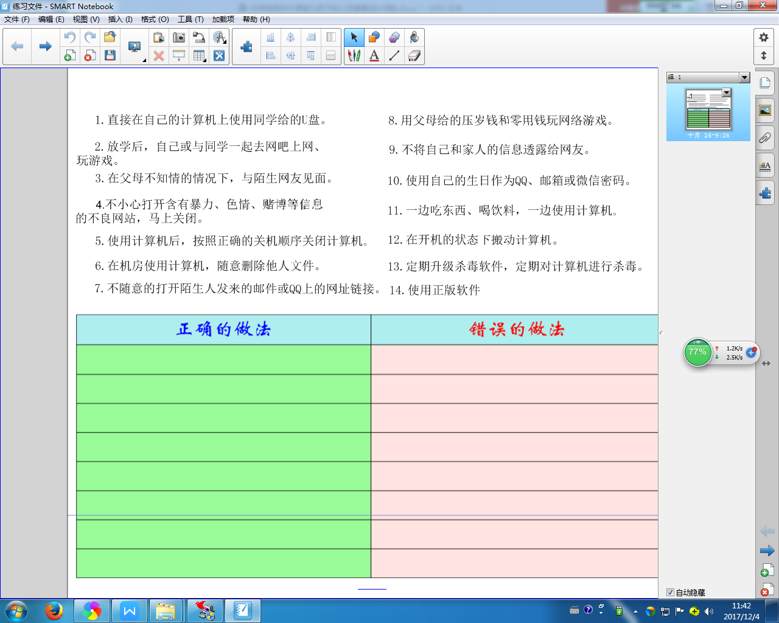电子白板和短焦投影的使用，为课上教学提供了新的授课手段，让师生在课上有了更加有效的互动方式。例如我在五年级第一单元《安全始终记心间》中使用smart软件，制作拖拽试题，将小学生在使用计算机软件、硬件、网络时常见的问题进行罗列，让学生根据这些行为的对错，拖拽到相应的表格中（如图），请学生到台前亲自在电子白板上操作，教师再逐一让学生对错误的行为进行思考、提问、讲解，学生的兴趣被激发，学习注意力集中，充分了解了计算机病毒、网瘾的危害，对正确使用计算机和网络有了清晰明确的认识。既符合学生信息素养的培养，又符合《中小学心理健康教育指导纲要》中提出的学生要有社会责任感。

总之，信息技术课堂应关注学生心理健康成长，二者有机结合，相互补充，教师要不断探索，不断尝试，让信息技术课堂为学生的心灵健康成长领航，培养出身心健康、具有社会责任感、创新精神和实践能力的德智体美全面发展的社会主义建设者和接班人。

参考文献：

1. 《中小学心理健康教育指导纲要》
2. 《中小学信息技术课程指导纲要(试行)》

